**INFORME OFICIAL DEL PROYECTO OLIMPIADAS DE AMOR**

**Nombre del Club:** Emmanuel. **Iglesia:** Centro de Investigación Bíblica, Iglesia Santuario, Iglesia Coinonia e Iglesia Paraíso.

**Distrito:** Santuario. **Director:** Milena Castillo.

**Tel:** 3228227747**. Aventureros:** (22). **Visitas:** (1).

**Consejeros:** Andrés Ramírez, Lina Zapata, William Herrera, Angélica Cataño, Viviana Angarita, Loly, Noa Zambrano, Candy Herrera, Juliana Castillo, Paola Avella, Nathaly Pinzón, Daniela Flórez, Hellen Castellar, Angelín Redondo y Mauricia Castañeda.

**JULIO (Amor por los ancianos).**

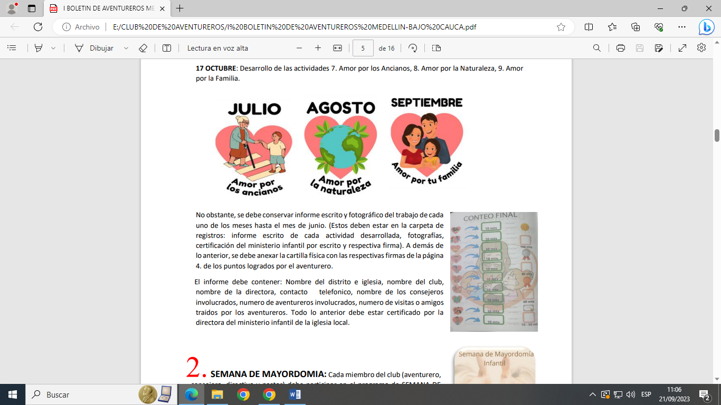

Durante este mes, los niños de nuestro club visitaron a ancianos de su familia o comunidad, hablaron con ellos, les enseñaron a usar el celular y hacer llamadas por medio de él, prepararon ensaladas de fruta fáciles de digerir para los ancianos y les dieron una carta con un mensaje importante para ellos.

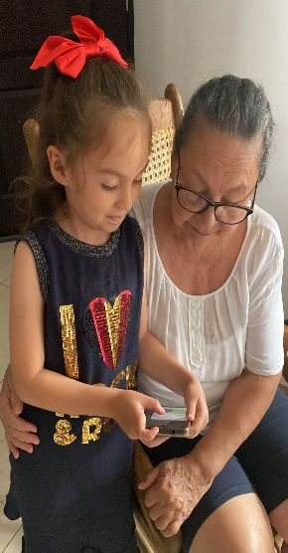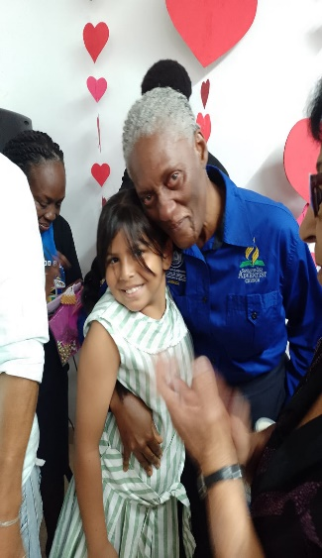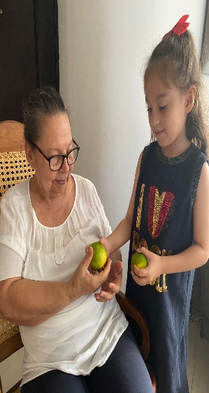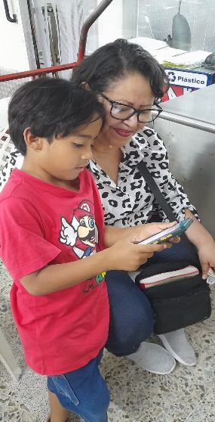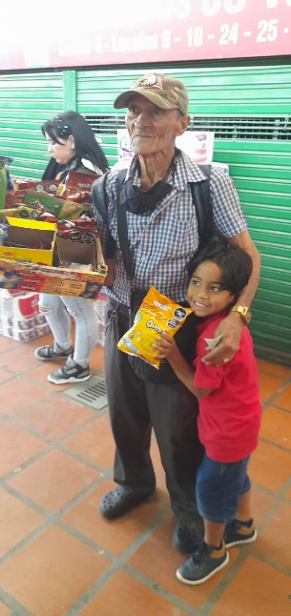

**AGOSTO (Amor por la naturaleza).**



Durante el mes de agosto, los niños trabajaron durante 4 semanas haciendo diversas actividades por la naturaleza como, por ejemplo, ser conscientes de no comprar tantos plásticos, plantar un árbol, cuidar las plantas de su casa o comunidad y aprendieron a reciclar y a reutilizar en sus casas.

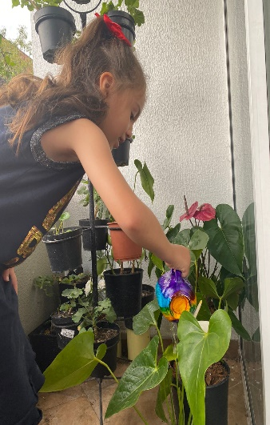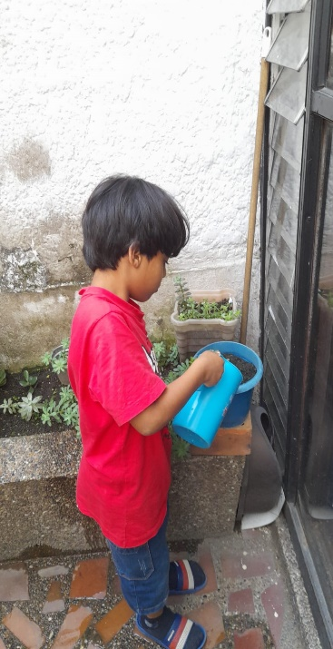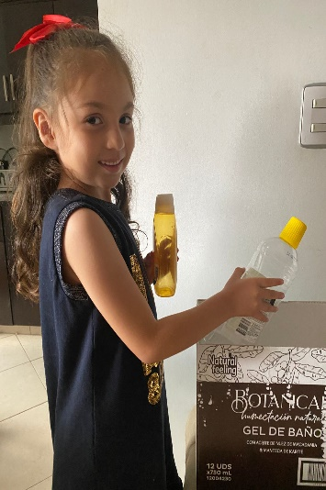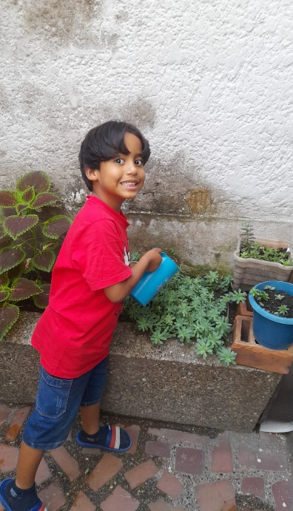

**SEPTIEMBRE (Amor por tu familia).**



Durante este mes los niños se enfocaron en el amor por la familia por medio de actividades como: tomarse una foto familiar especial, elaborar un portarretrato con materiales de su gusto para poner la foto familiar y compartir momentos, viajes y reuniones en familia para reforzar los lazos de la misma.

